MOTIVOS DE ORAÇÃO
- Projeto Conquista 250: R$ 12.500,00 (faltam 4 parcelas)
- Programação 2016, Eleição de Ministérios e Redes, Curas, Reconciliações, Multiplicação de Células.
- Pelos pastores Mendes & Mírian e família: Jônatas, Jéssica, Ma. Mendes e Elias.
- Pela unidade com os pastores Mendes & Mírian, principalmente DPGs e liderança.
- Pelas crianças, adolescentes, jovens, adultos e anciãos da igreja.
- Pelo nosso país. Repreendendo e expulsando espíritos malignos que agem através da corrupção, impunidade, violência e morte.
- Pelas autoridades: Pastores Neri (Supervisor Distrital) & Jeanete, Jorge Balbi (Presidente Estadual) & Du Carmo, Fco. Montefusco (Presidente Nacional) & Regiane.
- Pelo MIV-MODELO IGREJA VENCEDORA, pelas gerações de discípulos e nossas células, declarando multiplicação.
- Pelos pastores aliados ao MIV: Enivaldo/Elma (João Paulo), Nonato/Priscila (Parque S. Pedro), Carlos/Dora(Boa Vista), Lelis/Jane (Rio), Jamaniel/Julimar (Vilhena), Romulo/Marluce (Matinha), Amadeu & Aldenir (IDPB Kadosh).
- A igreja toda batizada no Espírito Santo.

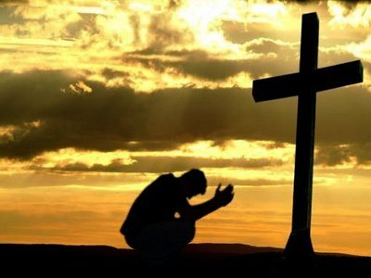
TÍTULOS DAS MINISTRAÇÕES
l°dia-18/01-2ª. – Reconhecendo o avivamento
2°dia-19/01-3ª. – O equilibrio espiritual
3°dia-20/01-4ª. – Quando Deus envia o fogo
4°dia-21/01-5ª. – O acesso ao fluir do rio de Deus
5°dia-22/01-6ª. – O mover de Deus
6°dia-23/01-sáb – As tres unções
7°dia-24/01-dom – Icabode – foi-se a glória de Deus
8°dia-25/01-2ª. – A intimidade da glória de Deus
9°dia-26/01-3ª. – A excelencia da glória
10°dia-27/01-4ª. – Mantendo a fome pela presença de Deus
11°dia-28/01-5ª. – Cativos pelo amor
12°dia-29/01-6ª. – Sinais dos que amam a Deus
13°dia-30/01-sáb – Amando a presença de Deus
14°dia-31/01-dom – O pentecostes
15°dia-01/02-2ª. – Princípios de uma vida pródiga
16°dia-02/02-3ª. – O irmão do filho pródigo
17°dia-03/02-4ª. – Fatores de crescimento espiritual

Do livro “AVIVAMENTO PESSOAL” de Aluízio A. Silva (Pastor da Igreja Videira – Goiás/GO).

“Ore, como se tudo dependesse de Deus e trabalhe, como se tudo dependesse de você” (Joel Goldsmith).
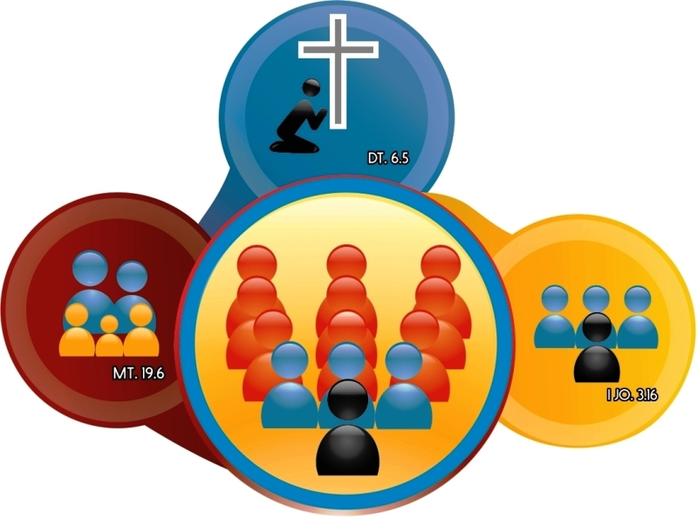
CAPELA CARISMÁTICA
=UMA COMUNIDADE EM CÉLULAS=
Rua Naper da Silveira (antiga Boa Esperança), 606, Vila da Prata (frente ao CIGS), Manaus/AM.
Site: www.idpbcapelacarismatica-ccvp.org
E-mail: mendes-idpb@outlook.com
Reuniões no templo: Qua 19h. e Dom. às 17 e 19.15h.Nas células: 3ª., 5ª., 6ª. e sáb.
Pastores-presidentes e Gab. past. e adm:
Neri & Jeanete Campos:99117-8893 & 99103-5075
Mendes & Mírian: 99165-7946 & 99166-5491.
Coordenadores: Pedro 99196-3027 e Elizeth 99240-4798
Financeiro: Misael 99469-9008
Atendimento no Gabinete pastoral e admin.:
2ª. à 6ª. das 10 às 12h. e das 14 às 19h.
17º. DIA – 03/02/2016 – 4ª. FEIRA
FATORES DE CRESCIMENTO ESPIRITUAL
FATORES DE CRESCIMENTO ESPIRITUAL I Coríntios 13.11; I Pedro 2.1,2
l. DIMENSÕES DO CRESCIMENTO
A. A dimensão do caráter
O lado mais importante do crescimento evidentemente é o do caráter, o crescimento em santidade. Quando você falar que está crescendo em Deus tenha em mente se você tem avançado nessa área. Veja se você tem mudado o seu comportamento, se sua atitude para com seu cônjuge tem avançado, se sua atitude no seu trabalho tem progredido, se a maneira de lidar com o dinheiro e se sua atitude com relação ao sexo têm mudado.
Se você diz que está crescendo, mas mudança alguma foi percebida em você, então não está havendo crescimento.
Você foi feito à imagem de Deus, todavia o pecado distorceu essa imagem em nós. Crescer, portanto, é ter essa imagem restaurada a cada dia.
B. Dimensão do conhecimento (I Tim. 2.4; Os. 4.6)
A vontade de Deus é que todos nós cheguemos ao pleno conhecimento, ou seja, que possamos enxergar as coisas segundo a ótica de Deus, do ponto de vista celestial.
O homem maduro no espírito entende os caminhos de Deus e conhece todo o conselho do Senhor.
Evidentemente, o conhecimento ao qual me refiro não é o conhecimento natural, mas o conhecimento espiritual. Não é um conhecimento que se adquire unicamente no intelecto, mas é um conhecimento que o Espírito de Deus nos concede por revelação.
C. A dimensão da fé (Filipenses 4.10-13)
Percebemos a maturidade de um filho de Deus observando a sua fé. Somente crescemos quando aprendemos a andar e a romper em fé, quando aprendemos a não olhar as circunstâncias, mas a depender de Deus. Maduro espiritualmente é aquele que aprendeu a descansar e saber que o trabalho não é seu, mas de Deus (Salmo 37.7).
D. A dimensão dos relacionamentos
Muitos ainda são imaturos em seus relacionamentos. Não sabem como se relacionar apropriadamente com as pessoas no trabalho, na igreja, na família e nas amizades. São imaturos porque não conseguem se expressar adequadamente e nem compreender o outro, não possuem empatia, são incapazes de perceber os sentimentos e as expectativas dos outros.
2. FATORES DE CRESCIMENTO ESPIRITUAL
A. Ensino (Mateus 4.4; 13.1-23)
Quando a Palavra de Deus toca você ela tem o poder de transformá-lo. Quando a Palavra semeada encontra solo fértil, ela tem o poder de produzir mudança (Mateus 13.1-23).
Pelo ensino nossa visão é alargada e a nossa percepção espiritual é desenvolvida. Quando há ensino e instrução viva na Palavra você acaba crescendo.
Cada reunião que você participa, seja nas celebrações da igreja, seja na célula, ela acrescenta algo a você. O testemunho de um irmão acrescenta algo a você.
Quando ouvimos a Palavra de Deus, somos purificados (Salmo 119.9), pois ela é como água que tem o poder de tirar toda mancha espiritual. Essa Palavra é arma contra o inimigo e também nos capacita e habilita para a guerra espiritual. Ela é vida. Jesus disse que as suas palavras são espírito e vida; isso significa que, quando você ouve a Palavra, você se enche da vida de Deus.
Somos transformados pela renovação da nossa mente por meio da Sua Palavra (Romanos 12:2).
B. Inspiração (I Coríntios 11.1)
Paulo sabia que ninguém cresce sem inspiração.
Quando não convivemos com ninguém mais maduro que possa nos inspirar, o nosso crescimento fica comprometido, temos dificuldade de avançar.
É a inspiração de outros que torna o crescimento menos dolorido. É porque vimos que alguém conseguiu vencer que renovamos o nosso ânimo para também lutar. Todos precisamos ser inspirados pela santidade, pela pureza, a perseverar e a estabelecer uma disciplina de oração.
Antes de Davi não se diz que alguém matou gigantes, mas, depois dele, muitos dos seus soldados se tornaram matadores de gigantes (2 Samuel 21:18-22).
C. Tribulação
São os ventos que forçam as raízes a serem profundas e o tronco a crescer flexível. Se desejarmos criar músculos, devemos esperar vento contrário. Não é por acaso que Tiago chega a nos dizer que devemos nos alegrar quando passarmos por tribulações, porque depois delas nunca mais seremos os mesmos. Tribulação produz em nós perseverança, caráter, disciplina, constância e gratidão (Tiago 1.2,3).
Quando você passa por tribulação a sua fé cresce, você aprende a perseverança (João 16:33).
É a tribulação que gera a pressão e essa pressão por sua vez mostra a nossa realidade. Não sabemos quem nós somos em tempos normais, só nos conhecemos de fato quando Deus permite o fogo e a pressão da luta.
É no meio da pressão que você mostra a sua verdadeira condição espiritual.
D. Experiência (2 Timóteo 1.12)
Na escola de Deus ninguém pula a lição. Há um processo determinado e todos terão que passar por ele. Crescer demanda tempo, e tempo é experiência.
O crescimento só se consolida quando temos a oportunidade da prática, quando podemos repetir muitas vezes até que se molde dentro de nós. Por um lado o crescimento é teórico, porque aprendemos ouvindo, mas não se pode chamar de crescimento e amadurecimento se não houve a prática.
E. Desafio
No desafio o Senhor diz: "Sai do barco e vem andar comigo sobre as águas". A tribulação é uma posição que não escolhemos, mas o desafio precisa ser aceito. Nossa vida é feita de uma sucessão de desafios e se você responde enfrentando-os, você cresce, mas, se retrocede, você definha.
O lugar onde mais gostamos de ficar é na zona de conforto e segurança, o problema é que só crescemos quando aceitamos o desafio de sair dali para fazermos coisas novas.
Se você aceitar o desafio de Deus e sair de sua zona de conforto você certamente será ampliado.
F. Relacionamentos
Todos nós precisamos de um Paulo, de um Timóteo e precisamos também de um Barnabé em nossa vida.
Quem é Timóteo? É aquele a quem nós estamos ensinando, instruindo, inspirando, discipulando. Estamos ajudando com a nossa experiência para que ele possa crescer. Você cresce e aprende mais quando ensina alguém. Cresce com as perguntas do novo convertido, com as questões que o intrigam, cresce quando o ajuda em seus conflitos. Se você não tem um Timóteo, você não crescerá em todo o seu potencial. Não há crescimento genuíno se não temos discípulos ou filhos espirituais.
Paulo é esse segundo tipo de relacionamento que precisamos. Ele nos fala de um pai espiritual, de um discipulador. Paulo é alguém a quem eu dei liberdade para falar na minha vida. Ele pode me exortar e ainda assim eu ouvirei. Pode ser que eu não goste, que eu resista, mas eu o respeito e, se ele falou algo que eu não gostei de ouvir, ainda assim, eu vou refletir e vou responder apropriadamente.
Você pode crescer sem pai, mas será penoso e muito mais demorado além de ter sequelas inesquecíveis.
O terceiro tipo de relacionamento de que precisamos é o do tipo Barnabé. Ele não era discípulo de Paulo, era um companheiro. Todos nós precisamos ter alguém com quem conversar de igual para igual, chorar e rir juntos.

